*«09*» листопада 2021 року

**Клас: 2-В**

**Предмет: математика**

**Вчитель: Бубир Л.В.**

**Тема.** **Віднімання двоцифрових чисел без переходу через розряд (загальний випадок). Віднімання виду 69-40 і 69-4. Розв’язування задач двома способами. Складання числових нерівностей за геометричним матеріалом.**

**Робота за підручником с. 41-43**

Опорний конспект для учня

1. **Усно розв'яжи задачі.**
   1. На городі працювали 10 хлопчиків, а дівчаток на 4 менше. Скільки було дівчаток на городі?
   2. Школярі працювали в саду. У перший день вони зібрали 20 ящиків яблук, а в другий день – на 10 ящиків більше. Скільки ящиків яблук зібрали школярі в другий день? Скільки ящиків зібрали за два дні?
2. **Каліграфічна хвилинка.**

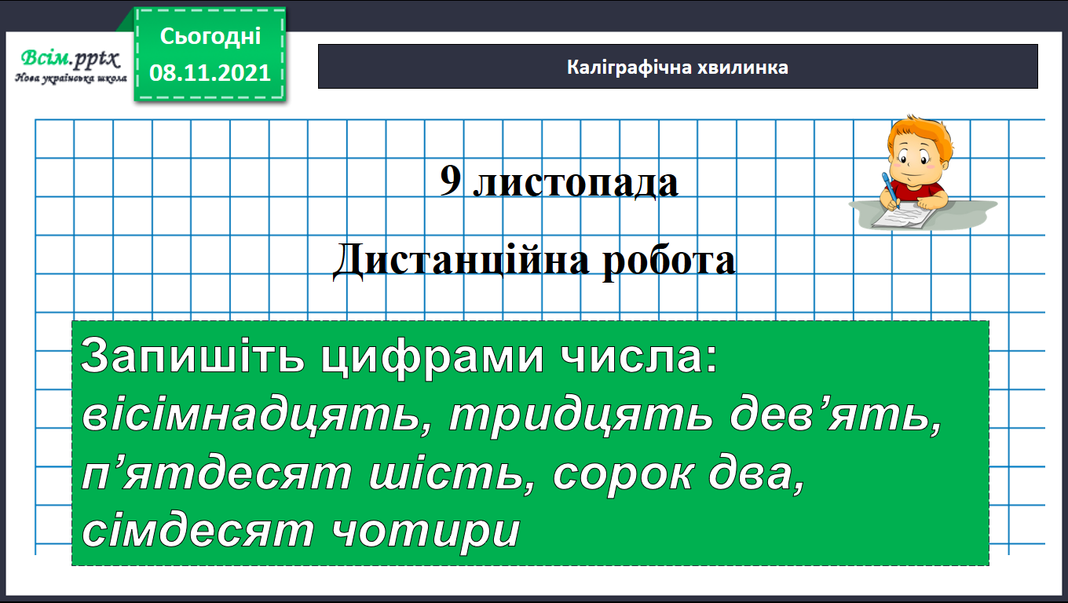

1. **Переглянь відеоурок за посиланням та запам’ятай:** [**https://www.youtube.com/watch?v=lstCHq_RLuk**](https://www.youtube.com/watch?v=lstCHq_RLuk)
2. **Віднімання виду 69-40 і 69-4 ( №1, с. 42)**

Розв’яжемо приклад.

**69 – 40**   
1. У від’ємнику одиниць немає, тому треба відняти лише десятки.

60 – 40 = 20

2. Потім додамо 9 одиниць.  
20 + 9 = 29

Розв’яжемо приклад.  
 **69 – 4**  
1. У від’ємнику немає десятків, тому віднімемо лише одиниці.  
 9 – 4 = 5.  
2. Потім до десятків додамо одиниці.  
 60 + 5 = 65

1. **Обчисли вирази №2, с. 43 (письмово)**
2. **Розв’яжи задачу двома способами №4, с. 42 (усно)**

Було 58 військових машин, з них 20 танків та 11 бронемашин. Скільки було іншої техніки?

***1 спосіб:***

Всього -58 м.

Бронемашин -11м.

Танків – 20м.

Іншої техніки -?

**Спочатку дізнаємося  скільки всього танків та іншої техніки було?**

**58-11=47 м.**

**Тепер дізнаємось скільки було іншої техніки?**

**47-20= 27 м.**

**Розв’язок задачі можна записати виразом: (58 - 11) – 20 = 27м.**

***2 спосіб:***

**Скільки всього бронемашин і танків було?**

**11 + 20 = 31 м.**

**Скільки було іншої техніки?**

**58 – 31 = 27 м.**

**Розв’язок задачі можна записати виразом: 58 - (11+20) = 27м.**

1. **Розв’яжи задачу №8, с. 42**
2. **Завдання 5, с.42. Склади нерівності (усно)**
3. **Розглянь скільки на малюнку трикутників та чотирикутників.**

*(На 1 малюнку всього 5 трикутників (ОАС, АКЕ, АСЕ, СВЕ, ВКО),*

*6 чотирикутників (ОКЕС, АКВС, АСЕК, ОАЕС, АСВЕ, АЕВО)*

**5 < 6**     трикутників менше, ніж чотирикутників

**6 > 5**    чотирикутників більше, ніж трикутників

**5 ≠ 6**    трикутників і чотирикутників не є порівну

На 2 малюнку 4 трикутники (АВК, KCD, DEF, AMF), 2 чотирикутники (BCEM, AKDF)

**4 > 2**    трикутників більше, ніж чотирикутників

**2 < 4**    чотирикутників більше, ніж трикутників

**4 ≠ 2**   трикутників і чотирикутників не є порівну

**Виконану роботу можна надіслати:**

1. На освітню платформу для дистанційного навчання HUMAN.
2. На електронну адресу liliya.bubyr@ukr.net.